Langues pour le développement du Web

Qu'est-ce que le développement du Web
1 min
Bienvenue dans le monde du développement sur le web Des millions d'utilisateurs ont appris à créer des sites web et des applications web sur Codecademy - et vous pourriez être la prochaine.
Avoir des compétences de développement web vous permet de prendre vos grandes idées – qu’il s’agisse d’un simple site web, d’une application web complexe, ou même d’un jeu de navigateur – et de les construire sur le web.
Rencontrez Alejandra. Elle est une développeuse web naissante. Elle dirige une petite agence de voyage. Alejandra trouve ses clients principalement par le bouche à oreille, mais maintenant elle est prête à développer son entreprise en créant un site web.
Dans cette leçon, nous suivrons Alejandra tout au long de son voyage pour apprendre de nouvelles langues pour le développement web, et nous verrons quels types de caractéristiques chaque nouvelle compétence permet à Alejandra de construire pour son site.
Les quatre principales langues qu'Alejandra doit apprendre sont notamment les suivantes:
- HTML et structure le contenu du site web
- CSS (CSS) applique un style aux sites web
- JavaScript et ajoute l'interactivité aux sites web
- SQL permet à votre application web de stocker et de récupérer des données
Nous suivrons avec Alejandra alors qu'elle reprend chacune de ces langues, en commençant par HTML.

Qu'est-ce que le langage HTML
2 min
Alejandra sait que la première étape de la construction d'un site web est l'apprentissage du langage HTML. Pourquoi ? Le HTML est le squelette de toutes les pages Web. Il fournit une structure au contenu sur un site web, y compris du texte, des images, des boutons, des vidéos, et plus encore.
Le langage HTML est un endroit pratique pour commencer à apprendre à coder. Vous pouvez créer des sites web de base après avoir appris juste un peu de HTML, avec du texte, des images et des vidéos. Vous pouvez toujours ouvrir votre site web en cours d'élaboration avec votre navigateur et voir ce que vous construisez.
HTML signifie h yper t ext m arkup l anguage. Dans les prochains exercices, nous examinerons l'acronyme HTML mot par mot pour déballer ce que HTML signifie vraiment.

Marquement HTML
2 min
Le ML en langage de balisage est synonyme de balisage. Le balisage fait référence à un moyen d'annoter le texte qui se distingue du texte lui-même. De la même manière qu'un enseignant pourrait « mettre en place » un essai d'étudiant en soulignant les phrases de sujet et en tournant les fautes d'orthographe, HTML annote le contenu d'une page web.
Un enseignant peut utiliser un stylo rouge pour s'assurer que ses commentaires sont faciles à distinguer du travail de l'élève. Le HTML sépare le contenu et l'annotation en utilisant des balises HTML, qui sont désignées par des crochets d'angle (également appelés moins que et plus grands que signes).
Comparaison 1
Le balisage HTML et l'essai comportent des sections de texte. Le balisage HTML est séparé par de nouvelles lignes et balises avec <>. Le texte est séparé par de nouvelles lignes.
Comparaison 2
Les deux documents comportent un titre près du sommet. Le balisage HTML s'intitule « TutorialHTML », marqué de <title>tags. L'essai a « Mon autobiographie » comme titre, qui est annoté comme « Titre » avec une flèche.
Comparaison 3
Similaire au corps de l'essai, le HTML a la balise <body>pour le texte du corps.
Comparaison 4
Dans l'essai, des parties du texte du corps sont annotées pour indiquer dans quel but ils servent dans le texte, tels que « crochet », « Déclaration de thèse » et « Conclusion ».
Dans le <body>du HTML, les portions individuelles sont annotées avec des étiquettes HTML comme <p>et <h1>indiquer la fonction que le texte exercera sur la page Web. Nous en apprendrons plus sur ces étiquettes lors d'exercices ultérieurs.

Éléments HTML
1 min
Les étiquettes HTML sont la « mise à jour » pour HTML. Il s'agit d'annotations qui fournissent des informations sur le type de contenu qu'elles contiennent. Examinons de près la syntaxe pour la façon dont les balises HTML entourent le contenu pour créer un élément HTML.
Le diagramme affiche un élément de paragraphe HTML. Comme nous pouvons le voir, l'élément de paragraphe se compose d'une étiquette d'ouverture (<p>), le contenu (« Bonjour au monde » texte), et une étiquette de fermeture (</p>).
Passons rapidement en revue chaque partie de l'élément représenté :
- Élément HTML - une unité de contenu dans un document HTML formé par des balises HTML et le texte ou le support qu'il contient.
- Ouverture de l'étiquette - le nom de l'élément utilisé pour démarrer un élément HTML. Le type d'étiquette est entouré de pattes d'angle d'ouverture et de fermeture.
- Contenu - Les informations (texte ou autres éléments) comprises entre les étiquettes d'ouverture et de fermeture d'un élément HTML.
- Étiquette de fermeture - la deuxième étiquette HTML utilisée pour terminer un élément HTML. Les étiquettes de fermeture ont une barre oblique vers l'avant (/) à l'intérieur, directement après la console d'angle gauche.
Instructions
Étudier le diagramme droit d'apprendre l'anatomie de la syntaxe HTML. Quand vous aurez fini, continuez à l'exercice suivant.
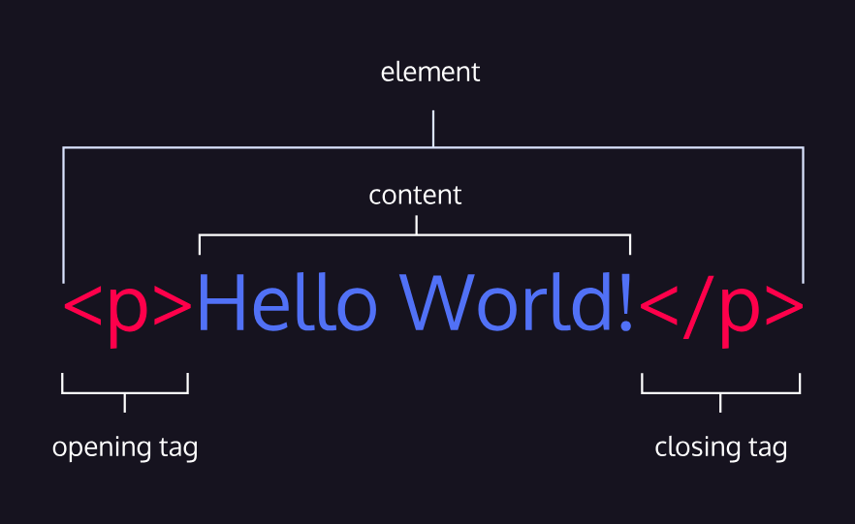

Tags (étiquette) communs
3 min
Bon, entraînements à l'utilisation d'éléments HTML en écrivant quelques balises différentes.
Voici quelques étiquettes communes avec lesquelles vous pouvez commencer à vous familiariser avec :
<h1>This is a heading, it emphasizes text.</h1>
<p>This is a paragraph, it is the most common tag for larger chunks of text.</p>
<a>This is an anchor tag, used to specify the text that is the "anchor" for a link.</a>
<button>This is a button.</button>

Hypertexte et World Wide Web
1 min
Le H et le T en HTML signifie h yper t ext. L'hypertexte est un texte qui est lié à un autre texte. Ce diagramme montre différents sites web qui sont connectés les uns aux autres par des liens, qui sont représentés par des flèches.
Qu'est-ce qu'une telle hypertexte ? Le préfixe hyper indique que le texte s'élargit au-delà des contraintes traditionnelles du mot écrit. Au lieu de lire des documents du début à la fin, comme vous lisez un livre, quelqu'un qui passe par hypertexte peut parcourir. En cliquant sur des liens d'un document à l'autre, l'utilisateur peut naviguer vers n'importe quelle page qu'il trouve le plus intéressant et sculpter son propre chemin sur le web.
De nombreux sites web modernes fournissent des expériences utilisateur riches, avec des fonctionnalités comme des vidéos intégrées, des animations et une interactivité, donc il n'a pas nécessairement l'impression que vous naviguez simplement d'une page HTML à l'autre. Mais malgré tous les progrès qui ont eu lieu avec la croissance du web, le web reste, au cœur de sa couverture, n'est toujours qu'une collection de documents hyper-liens.
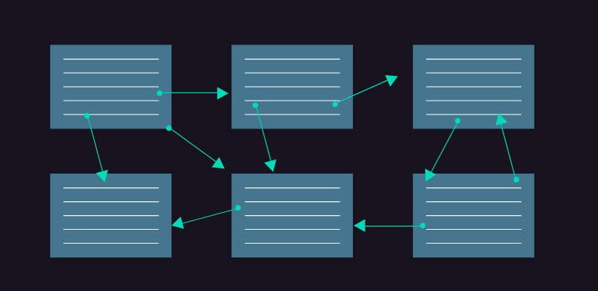

Ajout d'hyperliens
10 min
Explorons comment fonctionne l'hypertexte en ajoutant un lien vers un site web de base.
La lecture et la modification du code est une première étape essentielle pour apprendre à construire des choses pour le web. Cette pratique peut vous prendre beaucoup de chemin pendant que vous apprenez à construire des sites web à partir de rien.
Un attribut en HTML fournit des informations supplémentaires sur un élément HTML. Il vient dans un nom et une paire de valeur avec la structure name="value". Par exemple, vous pouvez spécifier la largeur d'un élément HTML avec l'attribut width="500".
Les liens sont créés en HTML avec ce qu'on appelle le hrefattribut, qui représente h yperlink ref erence. Le hrefattribut nous permet de spécifier l'URL, ou l'adresse sur le web, à laquelle un lien devrait amener les utilisateurs. Voir ci-dessous pour un exemple de hrefattribut en action.
Quand nous avons mis le hrefattribut sur une étiquette d'ancrage (abrégé <a>) nous pouvons spécifier à la fois le texte qui devrait être rendu pour l'utilisateur (le texte dans la balise d'ancre) et l'URL vers laquelle le navigateur doit naviguer.
Avec ce code, nous attribuons la valeur www.codecademy.comà la hrefattribut. Lorsqu'un utilisateur clique sur le texte de ce lien (Apprenez au code), il sera dirigé vers www.codecademy.com.

Qu'est-ce que le CSS?
1 min
En utilisant uniquement HTML, Alejandra a pu construire un site web qui contient tout le contenu qu'elle veut. Mais cela n'a pas l'air très impressionnant - Alerjandra sait qu'un site web noir et blanc de base ne donnera pas à son entreprise la crédibilité dont elle a besoin pour trouver de nouveaux clients.
C'est là qu'intervient le CSS. CSS est le langage qui fournit du style au contenu d'une page HTML. Cela inclut les couleurs, les polices, le positionnement, la mise en page, et plus encore.
Pourquoi avons-nous besoin d'un langage distinct pour le contenu et la présentation? C'est un exemple de la séparation des préoccupations en matière de principe informatique. Les grandes bases de code sont maintenues lorsque chaque section a des problèmes clairement différenciés qu'elle essaie de résoudre.
Étant donné que les règles de coiffage sont décrites séparément du contenu lui-même, si Alejandra ajoute plus de paragraphes, d'images ou d'autres formes de contenu, elle peut s'attendre à ce qu'elles soient stylisées de la même manière que son contenu existant. Cela permettra d'économiser du temps à Alejandra à long terme, d'autant plus que son site web devient de plus en plus complexe.
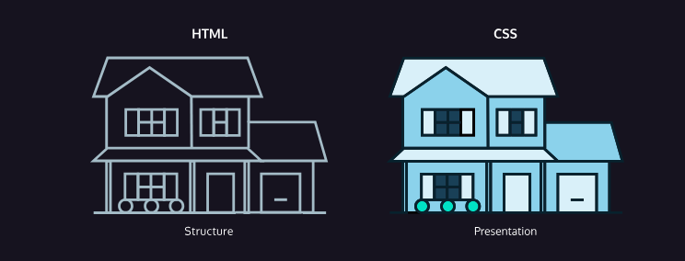

Qu'est-ce que JavaScript?
5 min
Maintenant qu'Alejandra a l'air poli sur son site web, elle s'est rendue compte qu'elle voulait que le site soit plus interactif. Elle aimerait créer un panier qui permet à ses utilisateurs d'acheter des forfaits directement sur son site web.
Pour ce faire, Alejandra va avoir besoin d'apprendre JavaScript. Tout site web qui ne se limite pas à des informations statiques utilise probablement JavaScript d'une manière ou d'une autre. Voici quelques exemples familiers de fonctionnalités du site web le plus souvent construites avec JavaScript:
- pop-up ads
- des graphiques d'animation (2D ou 3D)
- audio et vidéo interactive
- Cartes et autres caractéristiques accessibles à l'emplacement géographique de l'utilisateur
- Et bien plus encore.
L'une des caractéristiques de JavaScript est sa capacité à répondre aux événements du navigateur. Ces événements se produisent en temps réel et peuvent être déclenchés par une grande variété d'interactions utilisateur, y compris:
- l'utilisateur cliquant sur un bouton
- l'utilisateur appuyant sur la saisie de son clavier
- un chargement de fichier vidéo terminé
- le redimensionnement par l'utilisateur de sa fenêtre
- l'utilisateur survole du texte sur la page web

Fonctions JavaScript
9 min
Dans le dernier exercice, vous avez commencé à penser à deux éléments clés de JavaScript : les fonctions et les événements. Reconvertissons :
- Les fonctions nous permettent d'écrire un morceau de code une fois que celui qui peut être réutilisé encore et encore.
- Les événements permettent à JavaScript de répondre aux comportements de l'utilisateur, comme l'utilisateur planant sa souris sur un élément HTML ou redimensionnant sa fenêtre.
Les événements et les fonctions se combinent pour donner à JavaScript la capacité de créer des expériences interactives. Lorsqu'un événement est tiré, une fonction est exécutée. Ce modèle est utilisé à maintes reprises dans le développement Web pour créer des sites Web interactifs.
1.
Tout d'abord, jetons un œil au JavaScript dans le fichier index.html.
Le code JavaScript est compris entre le <script>tags. Cette balise alerte le navigateur indiquant que la page contient JavaScript et sépare le code JavaScript du HTML.
Trouver la fonction JavaScript changeColor(). Cette fonction choisit une couleur parmi une liste de couleurs.
Comment cela se produit-il ?
Tout d'abord, le getRandomColor()La fonction génère une série aléatoire de nombres et de lettres pour créer un nouveau code de couleur hexadécimal.
Il sauvegarde ensuite la nouvelle couleur sous le nom newColor.
let newColor = getRandomColor();
Copy to Clipboard
Sur la ligne suivante, le documentle mot-clé accède à la couleur d'arrière-plan de la page et la classe est égale à la nouvelle couleur.
document.body.style.backgroundColor = newColor;
Copy to Clipboard
Cliquez sur le bouton "Exécuter" pour passer au point de contrôle suivant pour voir comment nous pouvons laisser un utilisateur changer la couleur.
- Point de contrôle 2 Passé
2.
L'étape suivante consiste à relier le changeColor()Fonction JavaScript avec un événement, de sorte que lorsque nous cliquerons sur le Repaint!bouton, il change la couleur de fond.
Un événement est quelque chose qui peut se produire dans un navigateur, comme cliquer ou voler avec votre souris.
Les attributs HTML peuvent définir des événements, où le nom de l'attribut est l'événement et la valeur de l'attribut est la fonction JavaScript que nous voulons exécuter.
Dans ce cas, le nom de l'événement est onclicket nous pouvons invoquer la fonction en appelant "changeColor()".
Coller ce code dans l'étiquette d'ouverture de l'élément de bouton: onclick="changeColor()".

Qu'est-ce que SQL?
4 min
Maintenant qu'Alejandra a construit les fonctions de caisse de son site web, elle s'est rendue compte qu'elle avait besoin de stocker toutes ces informations quelque part. Elle a besoin de son application pour pouvoir stocker, récupérer et modifier des données telles que des noms d'utilisateur, des adresses d'expédition, des informations de paiement, et plus encore.
Pour construire ces caractéristiques, Alejandra doit apprendre du SQL, qui signifie structure q uery l anguage. Vous connaissez peut-être le langage SQL comme langage que les analystes de données et les scientifiques des données utilisent pour interroger et analyser les données.
Le SQL stocke des informations dans des tableaux, qui sont simplement une collection d'informations organisées en lignes et en colonnes. Si vous avez travaillé avec une feuille de calcul comme Microsoft Excel ou Google Sheets, vous serez peut-être familiarisé avec le travail avec les tables. Pour obtenir l'information, vous écririez une requête, ou un programme qui récupérerait des données à partir de la table.
Voici un exemple d'une requête qui sélectionnerait toutes les colonnes *un mot-clé est un abréviation pour "all" page_viewsTableau:
SELECT * FROM page_views;
Copy to Clipboard
Les développeurs de sites Web et les ingénieurs logiciels utilisent également SQL pour créer des applications qui peuvent sauvegarder, modifier et accéder aux données. Il y a même un domaine croissant de l'ingénierie des données, qui est un sous-ensemble spécialisé d'ingénieurs logiciels qui s'assurent que les applications avec lesquelles ils travaillent enregistrent avec précision et efficacement toutes les données requises.
Instructions
- Rubrique 1 Élément activé
1.
Maintenant, essayez-le. Ajouter SELECT * FROM users;à l'éditeur de texte pour sélectionner l'ensemble userstableau de la base de données.
Appuyez sur roulez et regardez les données qui sont renvoyées. Quels types de données l'application d'Alejandra est-elle capable de stocker et de récupérer? Pourquoi est-il important pour elle de stocker cet ensemble particulier d'informations?

Examen
1 min
Alejandra a maintenant une application web entièrement fonctionnelle pour sa petite entreprise.
En développant les fonctionnalités dont elle avait besoin pour l'application de son entreprise, elle a appris les quatre langues qui constituent le cœur du World Wide Web aujourd'hui :
- HTML et structure le contenu du site web
- CSS (CSS) applique un style aux sites web
- JavaScript et ajoute l'interactivité aux sites web
- SQL permet à votre application web de stocker et de récupérer des données
Si ces langues sont chacune essentielles au développement du web, beaucoup d'entre elles ont également des applications dans d'autres domaines. Par exemple, JavaScript n'était initialement qu'un langage pour interagir avec HTML, mais JavaScript s'est étendu pour être un langage de programmation à usage général qui peut être exécuté en dehors du navigateur. Vous pouvez maintenant créer des applications web, des jeux de navigateur, des applications de bureau et même des expériences VR/AR en JavaScript.
Le développement de l'apprentissage du web a donné à Alejandra les compétences dont elle avait besoin pour son entreprise et l'a également ouverte pour entreprendre de plus en plus de projets techniques dans une grande variété de domaines.
S'intéresse-t-il à plus de contenu sur la sélection de votre première langue ? Essayez de choisir votre première langue

Qu'est-ce que la programmation?
La programmation est une collaboration entre les humains et les ordinateurs.

La promotion est tout à fait possible
La programmation est littéralement tout autour de nous. Du retrait que nous commandons, aux films que nous mettons en circulation, le code permet des actions quotidiennes dans nos vies. Les entreprises technologiques ne sont plus reconnaissables comme des sociétés de logiciels – au lieu de cela, elles apportent de la nourriture à notre porte, nous aident à obtenir un taxi, influencent les résultats aux élections présidentielles ou agissent en tant qu’entraîneur personnel.
Quand vous marchez dans la rue, où pouvez-vous trouver la technologie dans votre environnement ? Cliquez sur les cercles blancs.

...et la promotion est pour tous les jours
Pendant de nombreuses années, seules quelques personnes ont su coder. Cependant, cela commence à changer. Le nombre de personnes qui apprennent à coder augmente d'année en année, avec des estimations d'environ 31,1 millions de développeurs de logiciels dans le monde, ce qui ne rend même pas compte des nombreuses carrières AUTRES liées à la programmation.
Ici, à Codecademy, notre mission est de rendre les connaissances techniques accessibles et applicables. La technologie joue un rôle crucial dans notre économie, mais la programmation n'est plus réservée aux ingénieurs en logiciels. N'importe qui peut bénéficier de l'apprentissage du programme - qu'il s'agisse d'apprendre HTML pour améliorer vos e-mails de marketing ou de prendre un cours SQL pour ajouter une dose d'analyse à votre rôle de recherche.
Même en dehors de l'industrie de la technologie, apprendre à programmer est essentiel pour participer au monde qui vous entoure : cela affecte les produits que vous achetez, les politiques juridiques pour lesquelles vous votez, et les données que vous partagez en ligne.
Alors, nous allons plonger dans ce qu'est la programmation.

Qu'est-ce que la progression?
En d'autres termes, la programmation donne un ensemble d'instructions à un ordinateur à exécuter. Si vous avez déjà cuisiné à l'aide d'une recette auparavant, vous pouvez vous considérer comme l'ordinateur et l'auteur de la recette en tant que programmeur. L'auteur de la recette vous fournit une série d'instructions que vous lisez puis suivez. Plus les instructions sont complexes, plus le résultat est complexe.
Dans quelle mesure êtes-vous en train de donner des instructions ? Essayez et obtenez Codey pour dessiner un carré.

PROGRAMMATION EN TANT QUE COMMUNICATION, ou CODAGE
« D’accord, je sais maintenant ce qu’est la programmation, mais qu’est-ce que le codage ? Je suis ici pour apprendre à coder. Sont-ils la même chose ? »
Bien qu'il soit parfois utilisé indifféremment, la programmation et le codage ont en fait des définitions différentes.
- La programmation est le processus mental de penser des instructions pour donner à une machine (comme un ordinateur).
- Le codage est le processus de transformation de ces idées en un langage écrit qu'un ordinateur peut comprendre.
Au cours du siècle dernier, les humains ont essayé de trouver la meilleure façon de communiquer avec les ordinateurs à travers différents langages de programmation. La programmation a évolué de cartes perforées avec des rangées de nombres qu'une machine lisait, aux interfaces glissantes qui augmentent la vitesse de programmation, avec beaucoup d'autres méthodes intermédiaires.
À ce jour, les gens continuent de développer des langages de programmation, en essayant d'améliorer notre efficacité de programmation. D'autres construisent de nouveaux langages qui améliorent l'accès à l'apprentissage du code, comme le développement d'une langue de programmation arabe ou l'amélioration de l'accès pour les aveugles et les malvoyants.
Il y a des tonnes de langages de programmation, chacun avec ses propres forces et applications. En fin de compte, le meilleur pour vous dépend de ce que vous cherchez à réaliser. Découvrez nos conseils pour choisir votre première langue pour en savoir plus.

PROGRAMMATION EN CE QUE COLLABORATION
« Le problème de la programmation n’est pas que l’ordinateur n’est pas logique – l’ordinateur est terriblement logique, sans relâche. »
Ellen Ullman, Life in Code
Quand nous donnons des instructions à un ordinateur par le code, nous communiquons, à notre manière, avec l'ordinateur. Mais comme les ordinateurs sont construits différemment que nous, nous devons traduire nos instructions d'une manière que les ordinateurs comprendront.
Les ordinateurs interprètent les instructions de manière très littérale, donc nous devons être très spécifiques dans la façon dont nous les programmons. Pensez à donner des instructions à quelqu'un pour marcher. Si vous commencez par leur dire : « Mettez votre pied devant vous-même », savent-ils ce qu’est un pied ? Ou ce que signifie le front ? (et maintenant nous comprenons pourquoi il a fallu tant de temps pour développer des robots bipèdes...). En codant, cela pourrait signifier s'assurer que les petites choses comme la ponctuation et l'orthographe sont correctes. De nombreuses larmes ont été versées au-dessus d'un point-virgule manquant (;) un symbole que beaucoup de langages de programmation utilisent pour désigner la fin d'une ligne.
Mais plutôt que de penser cela comme une relation de boss-employé, il est plus utile de penser à notre relation avec les ordinateurs comme une collaboration.
L'ordinateur n'est qu'un outil (particulièrement puissant) dans une longue liste d'outils que les humains ont utilisés pour étendre et augmenter leurs capacités.
Comme mentionné précédemment, les ordinateurs sont très bons à certaines choses et bien, pas si bons pour les autres. Mais voici la bonne nouvelle : les choses qui sont bonnes pour les ordinateurs, les humains sont nulles, et les choses que les ordinateurs aspirent, les humains sont bonnes. Jetez un œil à cette table pratique :
Imaginez ce que nous pouvons accomplir lorsque nous travaillons ensemble. Nous pouvons faire des films avec des effets spéciaux incroyables, avoir une production continue 24 heures sur 24 et 7 jours sur 7, et améliorer nos villes et notre santé.
Les meilleurs programmes informatiques sont ceux qui nous permettent de faire des choses que nous ne pouvions pas faire seuls, mais de tirer parti de nos capacités créatives. Nous sommes peut-être bons pour dessiner, mais un ordinateur est capable de faire la même tâche à plusieurs reprises - et rapidement.
Utilisez votre curseur pour dessiner dans la boîte blanche afin de voir le programme dessiner.

CONCLUSION
Comme la programmation devient une plus grande partie de nos vies, il est vital que tout le monde comprenne ce qu'est la programmation et comment elle peut être utilisée. La programmation est importante pour nos carrières, mais elle joue également un rôle clé dans la façon dont nous participons à la politique, à la manière dont nous achetons les choses et à la façon dont nous restons en contact les unes avec les autres.
Apprendre à coder est un voyage passionnant. Que votre objectif soit de construire une application mobile, de rechercher une base de données, ou de programmer un robot, le codage est une compétence qui vous mènera loin dans la vie. Rappelez-vous simplement - les ordinateurs sont des outils. Bien que l'apprentissage du programme puisse être frustrant au départ, si vous choisissez de vous y tenir, vous serez en mesure de faire des choses brillantes.

